附件6

彭阳县2019年医疗机构和采供血机构
国家随机监督抽查工作实施方案

一、工作目标
进一步规范医疗机构和医务人员的执业行为，严厉打击各种非法行医行为，加大对采供血机构的监管力度，严肃查处违法违规行为，保障人民群众身体健康和就医安全。
二、监督抽查对象和范围
各级各类医疗机构。县卫生监督所负责对辖区医院(含中医院)、基层医疗机构（含卫生院、社区卫生服务中心、门诊部、诊所、村卫生室等）进行随机监督抽查，抽查单位：县医院、县中医院、妇计中心、仁爱医院；全县乡镇卫生院14家、社区卫生服务站2家、每个乡镇抽查2个村卫生室；全县所有11家民营医疗机构。
三、工作内容
检查各级各类医疗机构资质（《医疗机构执业许可证》、人员资格、诊疗活动、健康体检）管理情况，卫生技术人员（医师、外国医师、香港澳门医师、台湾医师、乡村医生、药师、护士、医技人员）管理情况，药品和医疗器械（麻醉药品、精神药品、抗菌药物、医疗器械）管理情况，医疗技术（医疗美容、临床基因扩增、干细胞临床研究、临床研究项目） 管理情况，医疗文书（处方、病历、医学证明文件）管理情况等。
四、时间安排
（一）动员部署阶段（2019年3月）。县卫生监督所要高度重视，全面部署随机监督抽查任务，同时要求辖区内各级各类医疗机构全面开展自查，及时纠正违法违规行为，对发现的问题积极进行整改。
（二）组织实施阶段（2019年4-9月）。县卫生监督所要认真组织落实随机监督抽查工作，按时完成随机监督抽查任务，对拒不改正的违法违规行为依法给予立案查处，提高随机监督抽检案件查处率。
（三）总结上报阶段（2019年10月）。县卫生监督所于2019年于10月10日前完成全部抽检任务和数据填报工作。具体要求按照正文第八条执行。

联系人：县卫生监督所 何志远
电 话：0954-7014412
邮 箱：nxwsjd_425@163.com

附表：
1.2019年医疗机构国家随机监督抽查计划表
2.2019年医疗机构国家随机监督抽查汇总表
3.2019年采供血机构国家随机监督抽查计划表
4.2019年采供血机构国家随机监督抽查汇总表

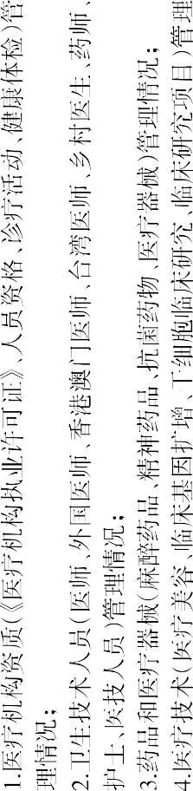
2019

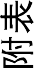

2019 | 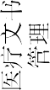
 | 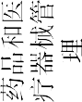
 |  | 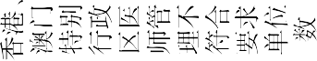
 | 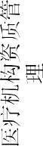
 |  | 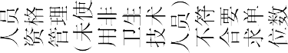
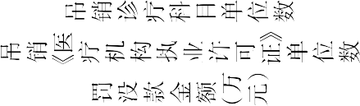

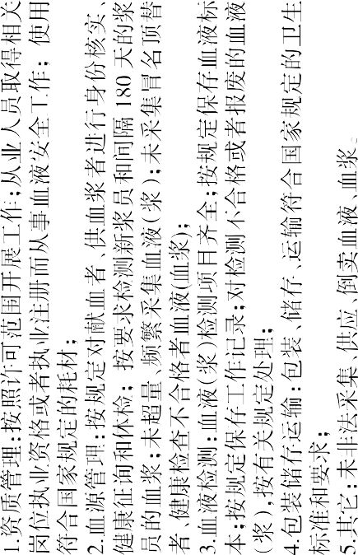
2019

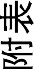

 | 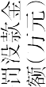
 | 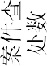
2019 |  | 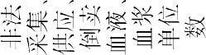
 | 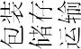 | 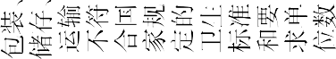
 |  | 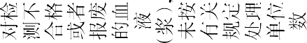
 |  | 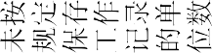
 |  | 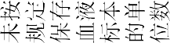
 |  | 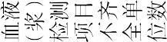
 |  | 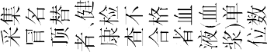
 |  | 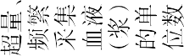
 |  | 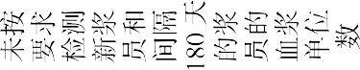
 |  | 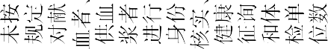
 |  | 